2장. 기본 컴포넌트로 화면 구성하기
Image, TextInput, Pressable로 프로필 카드 화면 만들기
학습 목표 View, Text, Image, TextInput, Pressable을 조합해 작은 프로필 카드 화면을 만들고, 컴포넌트와 스타일의 역할을 구분해 이해한다.
실습 범위 이 장은 화면 구성 자체에 집중한다. 버튼 클릭이나 입력 상태 변경 같은 상호작용 로직은 다음 장에서 다룬다.

2.1 왜 기본 컴포넌트를 먼저 익혀야 할까
React Native 화면은 여러 기본 컴포넌트를 조합해 만든다. 첫 장에서 View와 Text만으로 첫 화면을 확인했다면, 이제는 이미지와 입력창, 버튼까지 더해 실제 앱 화면에 가까운 구성을 경험할 차례다.
이번 장의 핵심은 기능을 많이 넣는 것이 아니라, 화면을 이루는 요소마다 어떤 역할이 있는지 또렷하게 구분하는 것이다. 이를 통해 독자는 앞으로 더 복잡한 화면을 만들 때도 구조를 먼저 설계하는 습관을 익힐 수 있다.
- 운영체제: Windows
- 실행 대상: Android 에뮬레이터
- 학습 범위: 화면 구성과 스타일 분리

2.2 준비 환경과 패키지
이번 예제도 Expo 기본 프로젝트 위에서 진행한다. 별도의 외부 UI 라이브러리를 추가하지 않고, React Native가 기본 제공하는 컴포넌트만으로 카드형 화면을 구성했다.
패키지 | 버전
expo | ~57.0.7
expo-status-bar | ~57.0.1
react | 19.2.3
react-native | 0.86.0
TIP 처음부터 외부 UI 라이브러리에 의존하기보다 기본 컴포넌트만으로 화면을 구성해 보면, 각 요소의 책임과 스타일 동작 방식을 훨씬 명확하게 이해할 수 있다.

2.3 예제 프로젝트 실행
chapter 02 예제는 chapter 01과 같은 Expo 실행 흐름을 유지한다. 독자는 같은 방식으로 앱을 열되, 이번에는 한 단계 더 완성도 있는 UI가 화면에 나타나는 것을 확인하면 된다.
실행 명령
cd chapters/02_기본_컴포넌트로_화면_구성하기/examples/expo-basic-components
npm install
npx expo start --android
프로젝트를 실행하면 연한 하늘색 배경 위에 흰색 카드가 놓인 프로필 화면이 보인다. 이 화면 안에서 독자는 이미지, 텍스트, 입력창, 버튼이 각각 어떤 방식으로 배치되는지 관찰할 수 있다.

2.4 프로필 카드 화면 구현
이번 예제의 중심은 하나의 카드 안에 여러 기본 컴포넌트를 질서 있게 배치하는 것이다. 복잡한 비즈니스 로직 없이도 화면 구성이 얼마나 풍부해질 수 있는지 보여 주기에 적합한 예제다.
App.js
import { StatusBar } from 'expo-status-bar';
import { Image, Pressable, SafeAreaView, StyleSheet, Text, TextInput, View } from 'react-native';

const avatarImage = require('./assets/profile-card-avatar.png');

export default function App() { ①
return (
<SafeAreaView style={styles.screen}> ②
<View style={styles.card}>
<Text style={styles.badge}>Chapter 02</Text>
<Image ③
source={avatarImage}
style={styles.avatar}
/>
<Text style={styles.name}>코딩하는 리액트 개발자</Text>
<Text style={styles.role}>React Native UI Starter</Text>
<TextInput ④
style={styles.input}
placeholder="별명을 입력해 보세요"
placeholderTextColor="#94a3b8"
/>
<Pressable style={styles.button}> ⑤
<Text style={styles.buttonText}>프로필 완성하기</Text>
</Pressable>
</View>
<StatusBar style="dark" />
</SafeAreaView>
);
}

const styles = StyleSheet.create({
screen: { ⑥
flex: 1,
backgroundColor: '#e0f2fe',
justifyContent: 'center',
paddingHorizontal: 24,
},
card: {
backgroundColor: '#ffffff',
borderRadius: 28,
paddingHorizontal: 24,
paddingVertical: 28,
alignItems: 'center',
},
avatar: {
width: 108,
height: 108,
borderRadius: 54,
},
});
코드 스니펫 해설
① App 컴포넌트는 chapter 02 화면 전체를 반환하는 진입점이다. 지금은 상태 관리가 없기 때문에 구조를 읽는 연습에 집중하기 좋다.
② SafeAreaView는 기기의 안전 영역 안에서 콘텐츠가 보이도록 돕는다. 상단 상태 표시줄이나 노치 영역과 겹치지 않게 화면을 시작하는 기본 습관으로 이해하면 좋다.
③ Image는 텍스트만 있던 화면에 시각적 중심점을 만든다. 프로필 카드처럼 이미지가 중요한 화면에서는 레이아웃의 인상을 결정하는 핵심 요소가 된다.
④ TextInput은 사용자의 입력이 들어올 자리를 미리 마련해 두는 컴포넌트다. 아직 값을 처리하지 않더라도, 입력 UI가 어떤 속성으로 구성되는지 익히는 데 큰 의미가 있다.
⑤ Pressable은 버튼처럼 눌릴 수 있는 영역을 만들 때 자주 쓰는 컴포넌트다. 다음 장에서 상호작용을 연결하기 전, 먼저 모양과 배치부터 익히기에 적합하다.
⑥ screen 스타일은 배경색, 중앙 정렬, 좌우 여백처럼 화면 전체의 분위기를 정하는 공통 설정이다. 상위 컨테이너 스타일을 먼저 이해하면 하위 카드 레이아웃도 훨씬 쉽게 읽힌다.
이 예제에서 가장 중요한 포인트는 컴포넌트가 늘어날수록 JSX 구조와 스타일 객체를 더 의식적으로 분리해야 한다는 점이다. 화면의 요소 수가 조금만 늘어나도, 정돈된 구조와 이름이 유지보수 난이도를 크게 바꾼다.

2.5 화면 구성에서 눈여겨볼 점
카드형 화면은 모바일 앱에서 매우 자주 등장하는 패턴이다. 이번 장에서는 카드 내부 요소를 세로 방향으로 차례대로 쌓고, 텍스트 계층과 버튼 위치를 분리해 사용자의 시선 흐름이 자연스럽게 이어지도록 구성했다.
또한 입력창과 버튼을 카드 하단에 배치해, 단순한 소개 화면을 넘어 앞으로 상호작용을 붙일 수 있는 형태의 기반 UI로 확장했다. 즉 chapter 02는 단순히 예쁜 화면을 만드는 것이 아니라, 다음 장으로 이어지는 발판을 준비하는 역할도 한다.
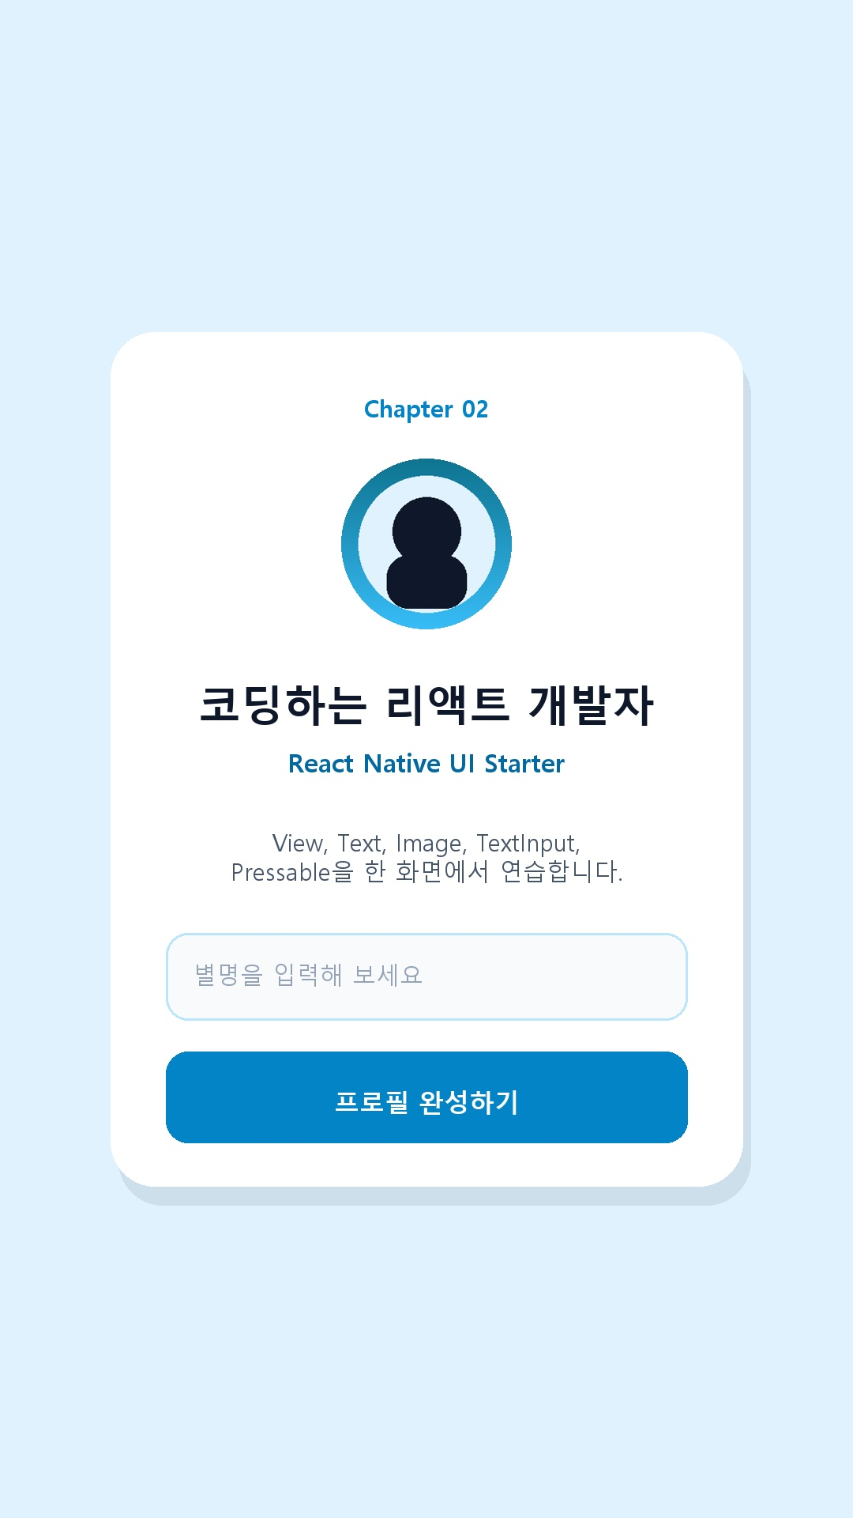
그림 2-1. 기본 컴포넌트로 구성한 프로필 카드 화면

2.6 정리
이 장에서는 React Native 기본 컴포넌트를 조합해 카드형 화면을 만들었다. 독자는 View와 Text를 넘어 Image, TextInput, Pressable이 실제 화면 안에서 어떤 역할을 맡는지 직접 확인할 수 있다.
다음 장에서는 여기에 상태를 연결해 입력값을 화면에 반영하거나 버튼을 눌렀을 때 텍스트가 바뀌는 방식까지 확장하면 학습 흐름이 자연스럽게 이어진다.
체크포인트 독자가 직접 확인해야 할 핵심은 컴포넌트가 늘어나도 JSX 구조와 StyleSheet 역할이 분리된 상태로 유지되는지, 그리고 각 요소가 카드 화면 안에서 의도한 위치에 배치되는지다.

